Министерство образования Республики Беларусь

Учреждение образования

«Брестский государственный технический университет»

Кафедра ИИТ

Лабораторная работа №7

По дисциплине: «Языки программирования»

Вариант №3

Выполнили:

Студенты 2-го курса

Группы ПО-7

Гункевич И.А.

Проверила:

Дряпко А.В.

Брест 2021

**Цель работы:** изучение NumPy и сравнение его производительности с классическими библиотеками Python.

**Примеры выполнения и код программ:**

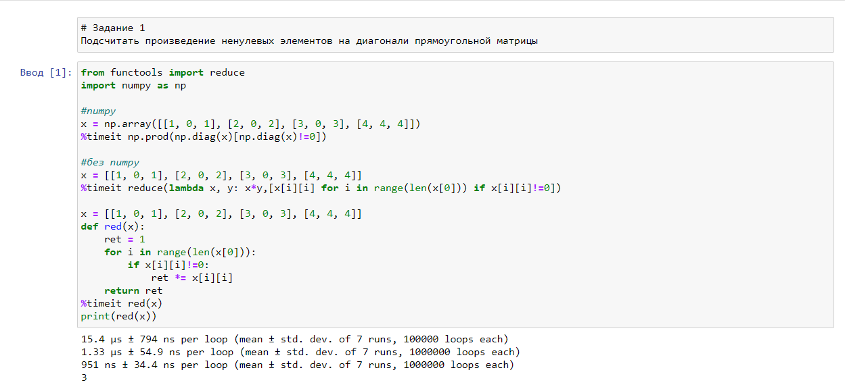

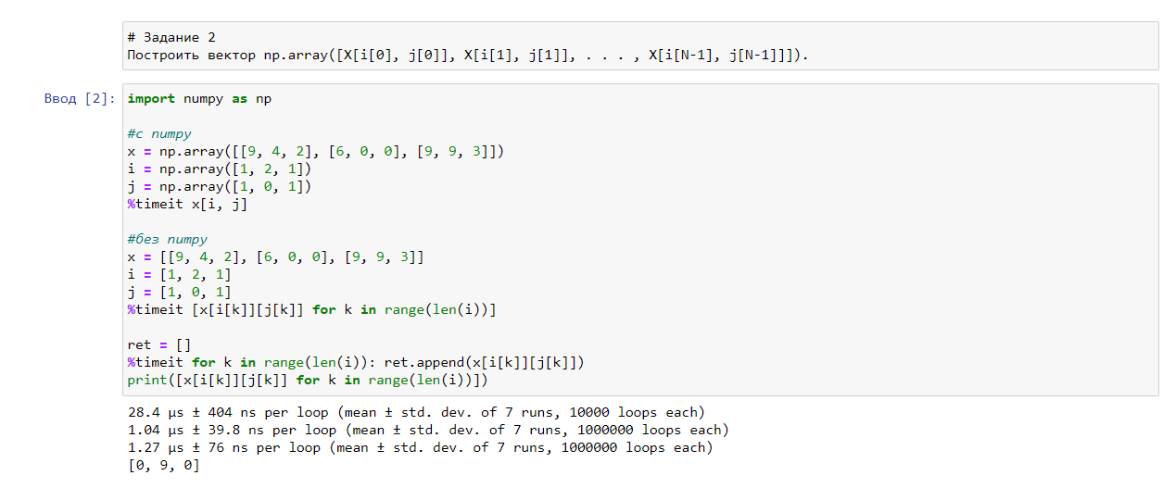

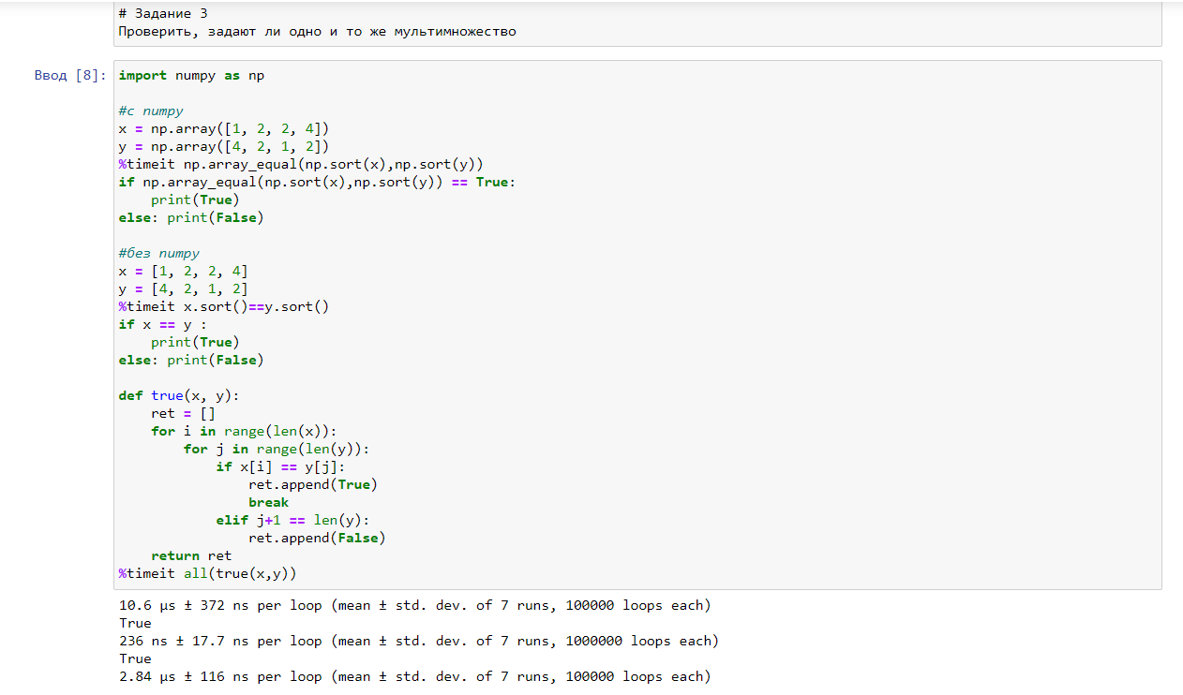

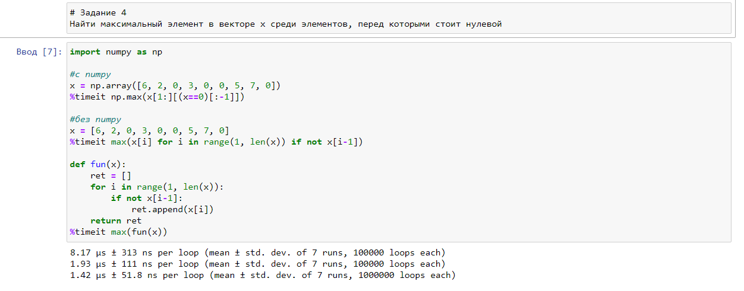

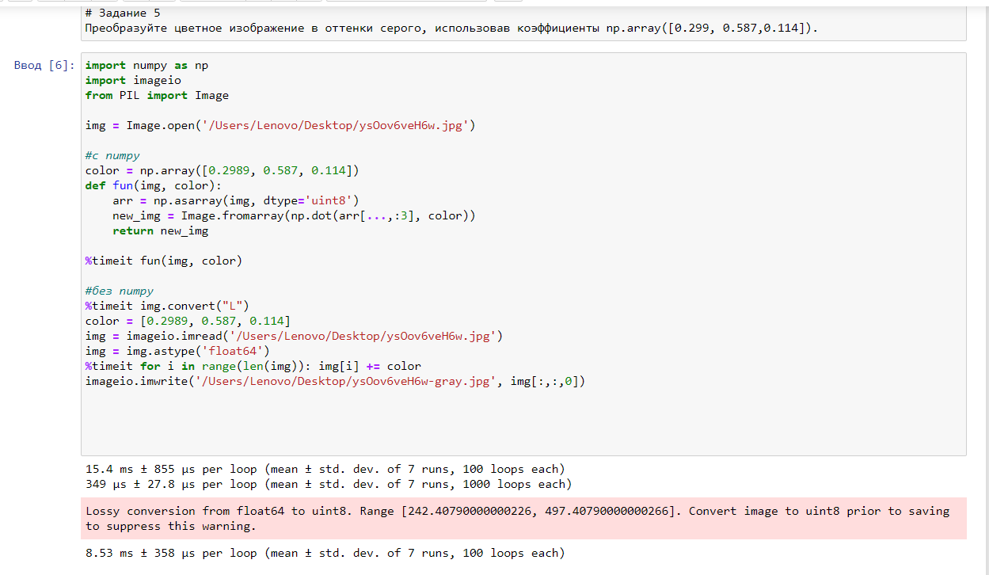

**Результат пятого задания:**

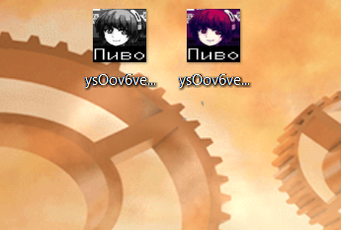

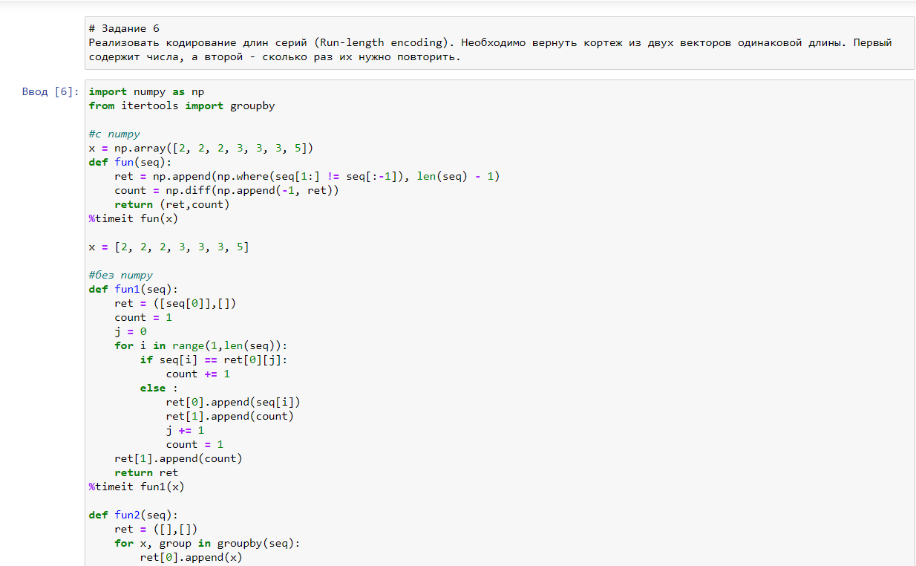

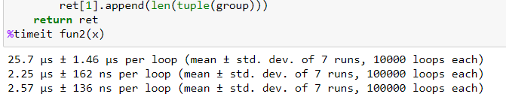

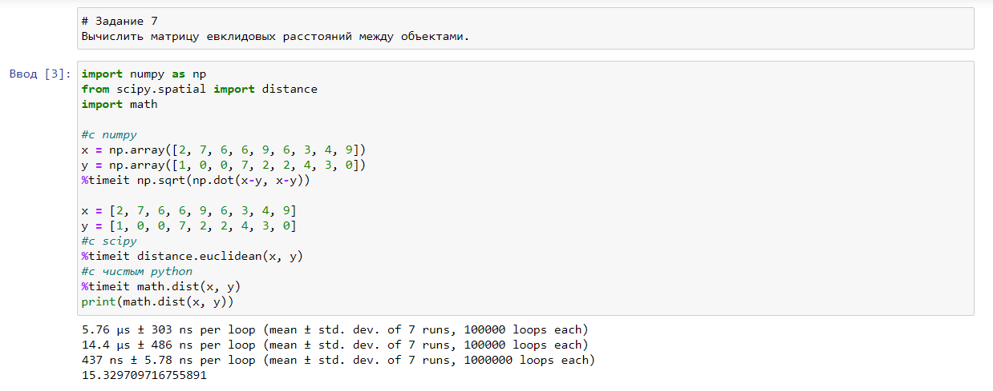

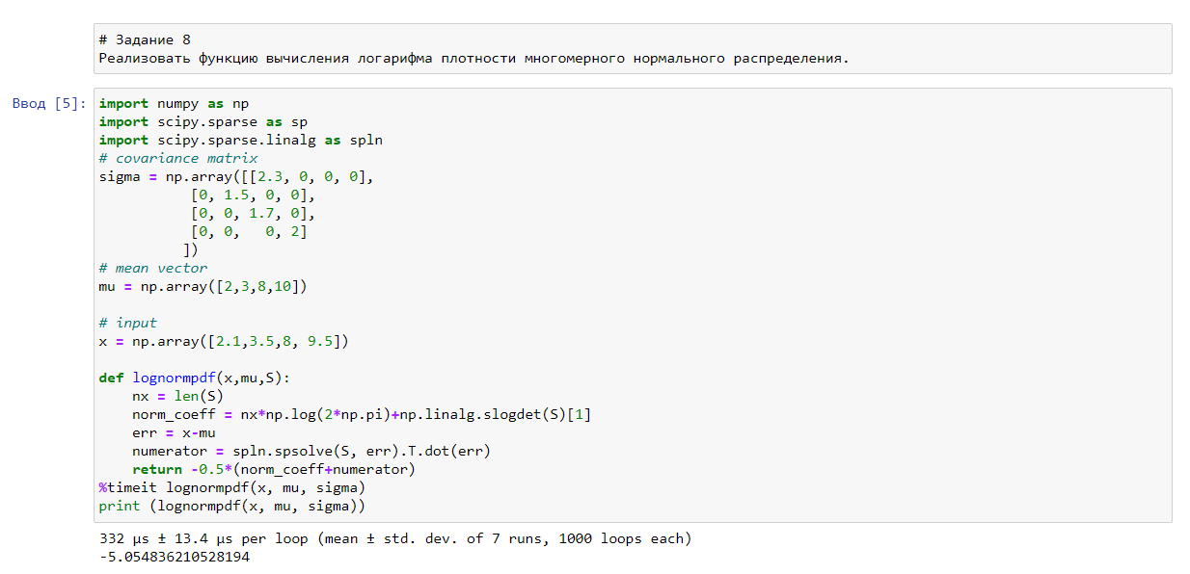

**Вывод:** сделав данную работу можно сделать вывод, что хоть Numpy использовать проще, работает он всё же в большинстве случаев медленней.